第 7 章 图标菜单按钮组件

学习要点：
- 小图标组件
- 下拉菜单件
- 按钮组
4.按钮式下拉菜单

本节课我们主要学习一下 Bootstrap 的三个组件功能：小图标组件、下拉菜单组件和各种按钮组件。

一．小图标组件

Bootstrap 提供了免费的 263 个小图标（数了两次），具体可以参考中文官网的组件链接：http://v3.bootcss.com/components/#glyphicons。部分图标如下：

部分图标
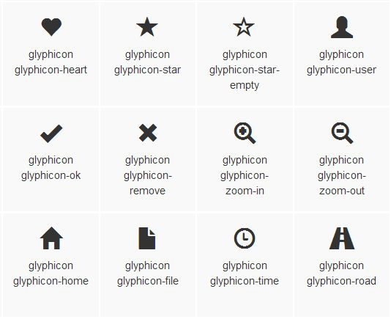

可以使用<i>或<span>标签来配合使用，具体如下：//使用小图标

<i class="glyphicon glyphicon-star"></i>

<span class="glyphicon glyphicon-star"></span>

//也可以结合按钮

<button class="btn btn-default btn-lg">

<span class="glyphicon glyphicon-star"></span> </button>

<button class="btn btn-default btn">

<span class="glyphicon glyphicon-star"></span> </button>

<button class="btn btn-default btn-sm">

<span class="glyphicon glyphicon-star"></span> </button>

<button class="btn btn-default btn-xs">

<span class="glyphicon glyphicon-star"></span> </button>

二．下拉菜单组件

下拉菜单，就是点击一个元素或按钮，触发隐藏的列表显示出来。//基本格式

<div class="dropdown">

<button class="btn btn-default" data-toggle="dropdown">

下拉菜单

<span class="caret"></span> </button>

<ul class="dropdown-menu"> <li><a href="#">首页</a></li> <li><a href="#">资讯</a></li> <li><a href="#">产品</a></li> <li><a href="#">关于</a></li>

</ul>

</div>

按钮和菜单需要包裹在.dropdown 的容器里，而作为被点击的元素按钮需要设置

data-toggle="dropdown"才能有效。对于菜单部分，设置 class="dropdown-menu"才能自动隐藏并添加固定样式。设置 class="caret"表示箭头，可上可下。
//设置向上触发

<div class="dropup">

//菜单项居右对齐，默认值是 dropdown-menu-left <ul class="dropdown-menu dropdown-menu-right">

//设置菜单的标题，不要加超链接

<li class="dropdown-header">网站导航</li>

//设置菜单的分割线

<li class="divider"></li>

//设置菜单的禁用项

<li class="disabled"><a href="#">产品</a></li>

//让菜单默认显示

<div class="dropdown open">

三．按钮组组件

按钮组就是多个按钮集成在一个容器里形成独有的效果。//基本格式

<div class="btn-group">

<button type="button" class="btn btn-default">左</button> <button type="button" class="btn btn-default">中</button> <button type="button" class="btn btn-default">右</button>

</div>

//将多个按钮组整合起来便于管理

<div class="btn-toolbar"> <div class="btn-group">

<button type="button" class="btn btn-default">左</button> <button type="button" class="btn btn-default">中</button> <button type="button" class="btn btn-default">右</button>

</div>

<div class="btn-group">

<button type="button" class="btn btn-default">1</button> <button type="button" class="btn btn-default">2</button> <button type="button" class="btn btn-default">3</button>

</div>

</div>

//设置按钮组大小

<div class="btn-group btn-group-lg"> <div class="btn-group>

<div class="btn-group btn-group-sm"> <div class="btn-group btn-group-xs">

//嵌套一个分组，比如下拉菜单

<div class="btn-group">

<button type="button" class="btn btn-default">左</button> <button type="button" class="btn btn-default">中</button> <button type="button" class="btn btn-default">右</button> <div class="btn-group">

<button class="btn btn-default dropdown-toggle" data-toggle="dropdown">
下拉菜单

<span class="caret"></span> </button>

<ul class="dropdown-menu"> <li><a href="#">首页</a></li> <li><a href="#">资讯</a></li> <li><a href="#">产品</a></li> <li><a href="#">关于</a></li>

</ul>

</div>

</div>

注意：这里<div>中并没有实现 class="dropdown"，通过源码分析知道嵌套本身已经有定位就不需要再设置。而右边的圆角只要多加一个 class="dropdown-toggle"即可。

//设置按钮组垂直排列

<div class="btn-group-vertical">

//设置两端对齐按钮组，使用<a>标签

<div class="btn-group-justified">

<a type="button" class="btn btn-default">左</a> <a type="button" class="btn btn-default">中</a> <a type="button" class="btn btn-default">右</a>

</div>

//如果需要使用<button>标签，则需要对每个按钮进行群组

<div class="btn-group-justified"> <div class="btn-group">
<button type="button" class="btn btn-default">左</button> </div>
<div class="btn-group">

<button type="button" class="btn btn-default">中</button> </div>
<div class="btn-group">

<button type="button" class="btn btn-default">右</button> </div>
</div>

四．按钮式下拉菜单

这个下拉菜单其实和第二个知识点一样，只不过，这个是在群组里，不需要<div>声明class="dropdown"。
//群组按钮下拉菜单

<div class="btn-group">

<button type="button" class="btn btn-default dropdown-toggle" data-toggle="dropdown">
下拉菜单

<span class="caret"></span>

</button>

<ul class="dropdown-menu"> <li><a href="#">首页</a></li> <li><a href="#">资讯</a></li> <li><a href="#">产品</a></li> <li><a href="#">关于</a></li>

</ul>

</div>

//分裂式按钮下拉菜单

<div class="btn-group">

<button type="button" class="btn btn-default">下拉菜单</button> <button type="button" class="btn btn-default dropdown-toggle"

data-toggle="dropdown">

<span class="caret"></span> </button>

<ul class="dropdown-menu"> <li><a href="#">首页</a></li> <li><a href="#">资讯</a></li> <li><a href="#">产品</a></li> <li><a href="#">关于</a></li>

</ul>

</div>

//向上弹出式

<div class="btn-group dropup">

